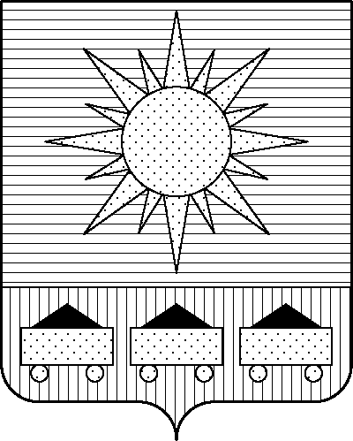

ПРИМОРСКИЙ КРАЙ

## ДУМА АРТЕМОВСКОГО ГОРОДСКОГО ОКРУГА

### РЕШЕНИЕ

………… № …

Об утверждении имущества, предлагаемого к передаче из

собственности Гурьяновой Натальи Владимировны

в собственность Артемовского городского округа

На основании обращения Гурьяновой Натальи Владимировны от 18.04.2024 № Р-01-33492, в соответствии с Гражданским кодексом Российской Федерации, п. 11 ст. 154 Федерального закона от 22.08.2004 № 122-ФЗ «О внесении изменений в законодательные акты Российской Федерации и признании утратившими силу некоторых законодательных актов Российской Федерации в связи с принятием федеральных законов «О внесении изменений и дополнений в Федеральный закон «Об общих принципах организации законодательных (представительных) и исполнительных органов государственной власти субъектов Российской Федерации» и «Об общих принципах организации местного самоуправления в Российской Федерации», руководствуясь Уставом Артемовского городского округа Приморского края, Дума Артёмовского городского округа

РЕШИЛА:

1. Утвердить имущество, предлагаемое к передаче из собственности Гурьяновой Натальи Владимировны в собственность Артемовского городского округа (прилагается).

2. Рекомендовать администрации Артёмовского городского округа провести процедуру приема имущества из собственности Гурьяновой Натальи Владимировны в муниципальную собственность Артемовского городского округа.

3. Настоящее решение вступает в силу со дня опубликования в газете «Выбор».

4. Контроль за исполнением настоящего решения возложить на постоянную комиссию Думы Артёмовского городского округа по экономической политике и муниципальной собственности (Кожевникова М.С.).

Глава Артемовского городского округа В.В. Квон